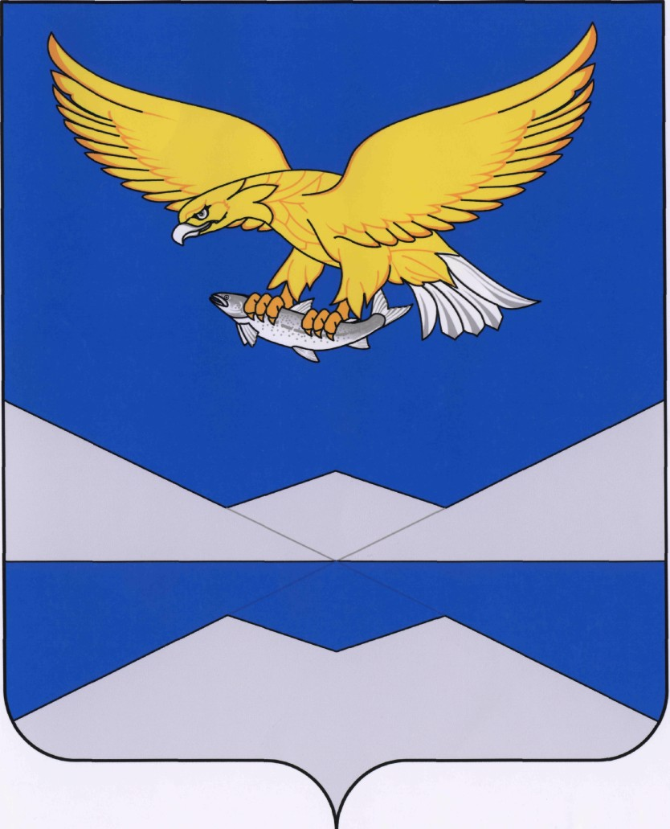
РОССИЙСКАЯ ФЕДЕРАЦИЯ
ИРКУТСКАЯ ОБЛАСТЬ
КАЗАЧИНСКО-ЛЕНСКИЙ РАЙОН
НЕБЕЛЬСКОЕ МУНИЦИПАЛЬНОЕ ОБРАЗОВАНИЕ
СЕЛЬСКОГО ПОСЕЛЕНИЯ
АДМИНИСТРАЦИЯ

П О С Т А Н О В Л Е Н И Е

от 12 мая 2022 года |  | № 9
п.Небель

О назначении должностных лиц Администрации Небельского сельского поселения, уполномоченных составлять протоколы об административных правонарушениях

В целях исполнения государственных полномочий, руководствуясь ст.ст. 28.2, 28.3 Кодекса РФ об административных правонарушениях, Федеральным законом от 06.10.2003 года № 131-ФЗ «Об общих принципах организации местного самоуправления в Российской Федерации», Законом Иркутской области от 04.04.2014 года № 37-ОЗ «О наделении органов местного самоуправления, уполномоченных составлять протоколы об административных правонарушениях, предусмотренных отдельными законами Иркутской области об административной ответственности», Уставом Небельского сельского поселения, администрация Небельского сельского поселения,

ПОСТАНОВЛЯЕТ:

- Утвердить перечень должностных лиц администрации Небельского сельского поселения, уполномоченных составлять протоколы об административных правонарушениях (прилагается).
- Опубликовать настоящее постановление в информационном «Вестнике Небельского сельского поселения» и на официальном сайте Администрации Небельского сельского поселения www.adm-neb.ru.
- Контроль по исполнению настоящего постановления оставляю за собой.
Глава Небельского сельского поселения А.А. Попович

УТВЕРЖДЕНО
постановлением администрации
Небельского сельского поселения
от 12.05.2022 г. № 9

ПЕРЕЧЕНЬ
должностных лиц администрации Небельского сельского поселения уполномоченных составлять протоколы об административных нарушениях

№ п/п | Фамилия, имя, отчество | Должность
1. | Попович Анастасия Александровна | Глава Небельского сельского поселения
2. | Шилова Наталья Андреевна | Специалист 1 категории администрации Небельского сельского поселения

